How to install Arch Linux without Archinstall



Art by: u/RealShovelKun

Disclaimer: Aku buat tutorial ini dengan asumsi kalian sudah punya bootable flashdisk dengan image arch linux didalamnya.

1. Masuk ke dalam archiso

Langkah pertama adalah untuk masuk kedalam archiso, archiso adalah tools untuk membuat arch linxu melalui live CD/USB ISO image.

Cara untuk masuk ke dalam archiso adalah dengan memasukkan flashdisk atau bootable device yang berisi image ISO arch linux ke komputer yang ingin di install arch dan lalu di reboot. Tergantung komputernya tekan tombol esc atau F10 untuk masuk ke boot menu dan pilih USB boot.

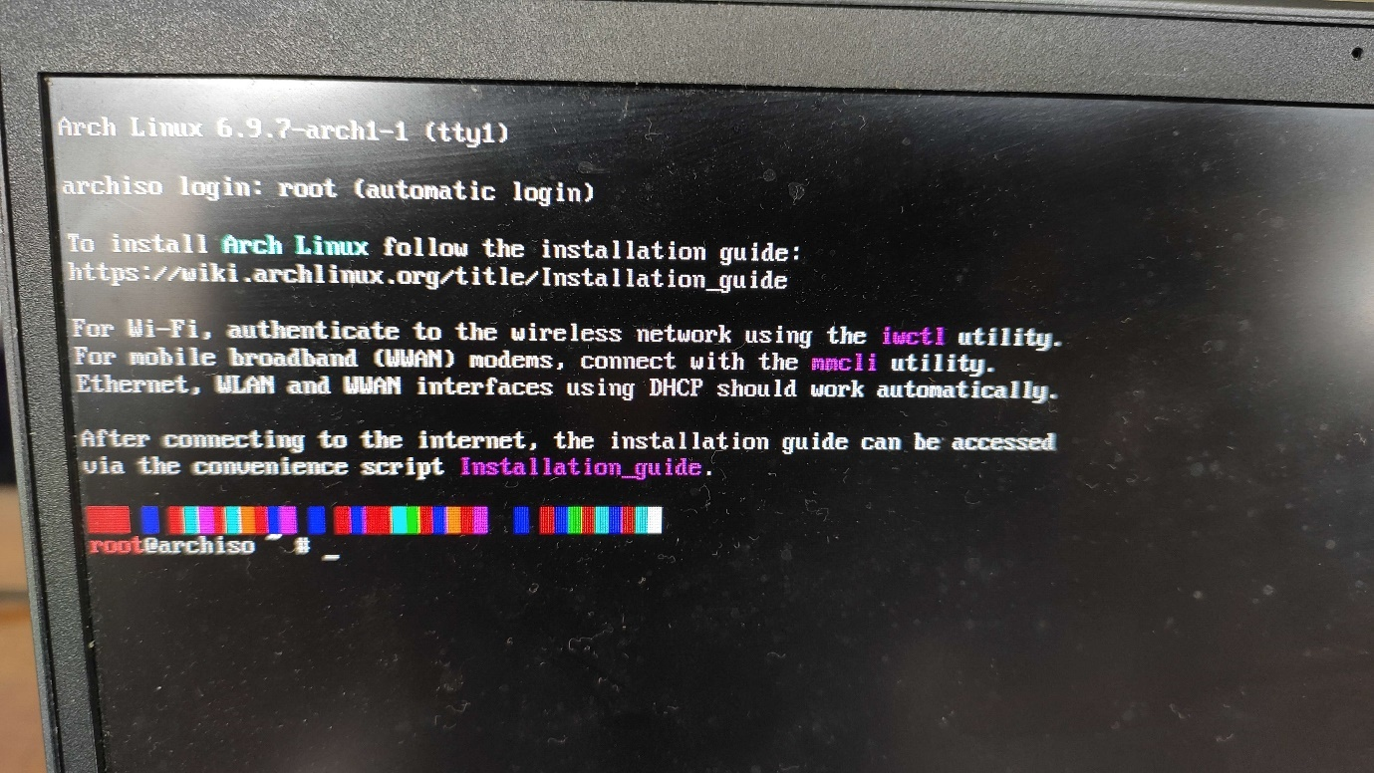

Jika gambar tersebut sudah muncul, artinya sudah masuk ke dalam archiso dan kita bisa memulai instalasi.

1. Connect ke internet

Pastikan untuk memiliki kabel ethernet agar dapat terhubung ke internet secara otomatis, jika tidak kalian dapat menggunakan wifi. Untuk menghubungkan ke wifi kalian dapat membuka utility **iwctl**.

Gunakkan command **device list** untuk melihat device apa saja yang ada. Lalu gunakkan command **station *devicename* scan** dan **station *devicename* get-networks** untuk melihat network apa saja yang tersedia di sekitar.

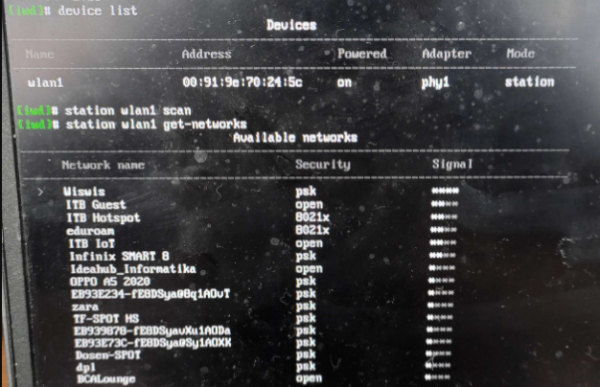

Setelah itu kalian dapat **station *devicename* connect *ssid*** dan ketik password dari ssid tersebut untuk terhubung ke internet. Untuk mengecek nya kalian dapat **exit** untuk keluar dari iwctl dan menggunakan command **ping google.com** untuk melihat koneksi kalian.

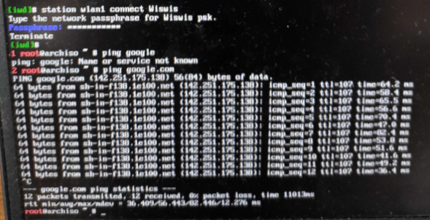

Seharusnya akan muncul balasan dari google.com seperti gambar diatas, untuk memberhentikan ping cukup tekan ctrl + C.

1. Membuat partisi

Langkah berikutnya adalah membuat partisi untuk menyiapkan tempat arch di install. Untuk membuat partisi kalian dapat menggunakan **cfdisk /dev/*diskname***. Disitu saya menggunakan 1gb untuk efi, 2gb untuk swap **(untuk swap sebaiknya gunakan ½ dari RAM kalian jika kalian ingin daily drive arch sebagai OS kalian)**, dan sisanya untuk root.

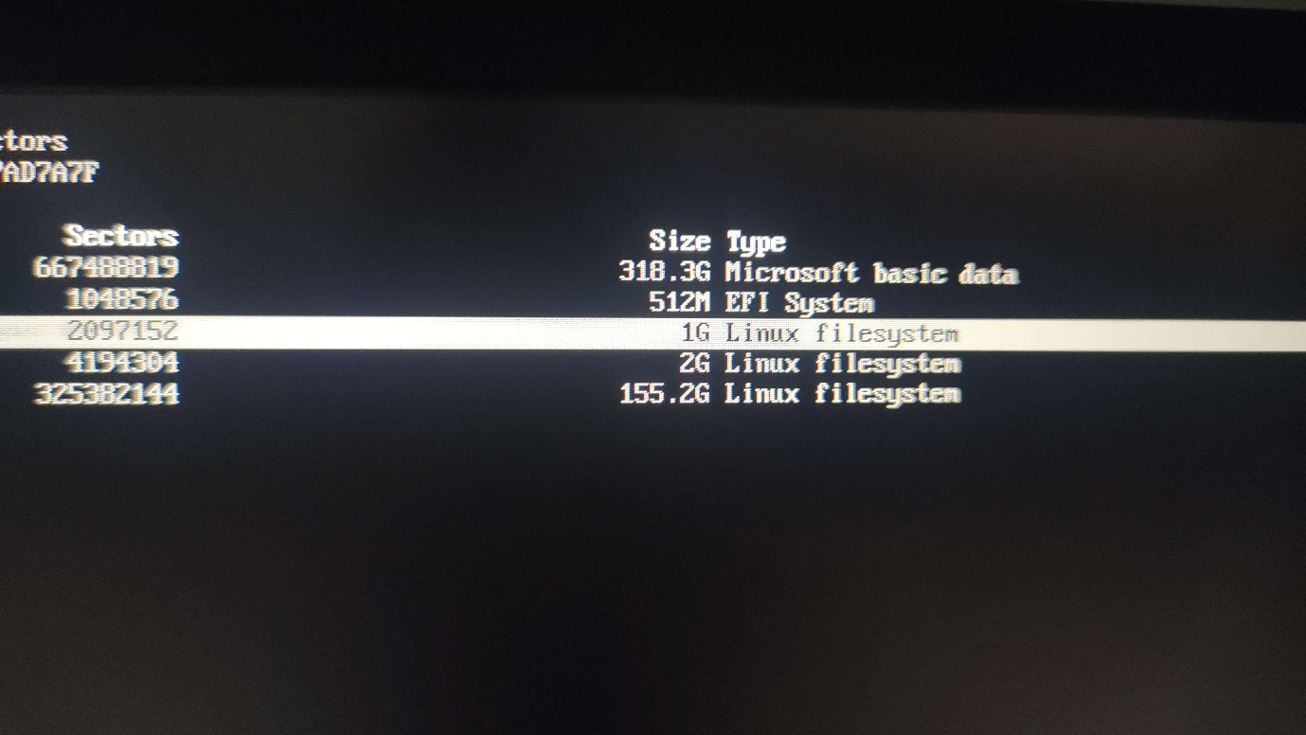

Setelah mempartisi, pastikan tiap partisi telah di write. Untuk mengeceknya kalian dapat menggunakan **lsblk.**

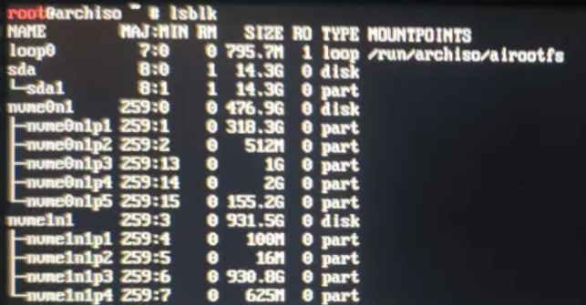

Setelah itu kalian harus format tiap partisi. Untuk root gunakkan **mkfs.ext4 /dev/*root_partition***, untuk swap gunakkan **mkswap /dev/*swap_partition***, dan untuk efi gunakkan **mkfs.fat -F 32 /dev/*efi_system_partition***.

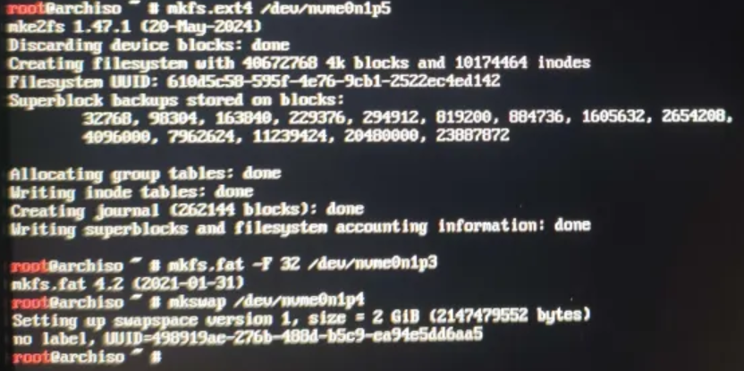

1. Mount filesystem

Setelah membuat partisi, kalian harus mount tiap filesystem ke /mnt. /mnt adalah lokasi tempat kita melakukan instalasi nanti. Cara untuk mount adalah dengan menggunakan **mount /dev/*root_partition* /mnt** untuk root, **mkdir -p /mnt/boot/efi** dan **mount /dev/*efi_partition* /mnt/boot/efi** untuk efi, dan **swapon /dev/*swap_partition*** untuk swap. Setelah itu kalian dapat menggunakan **lsblk** untuk mengecek tiap filesystem.

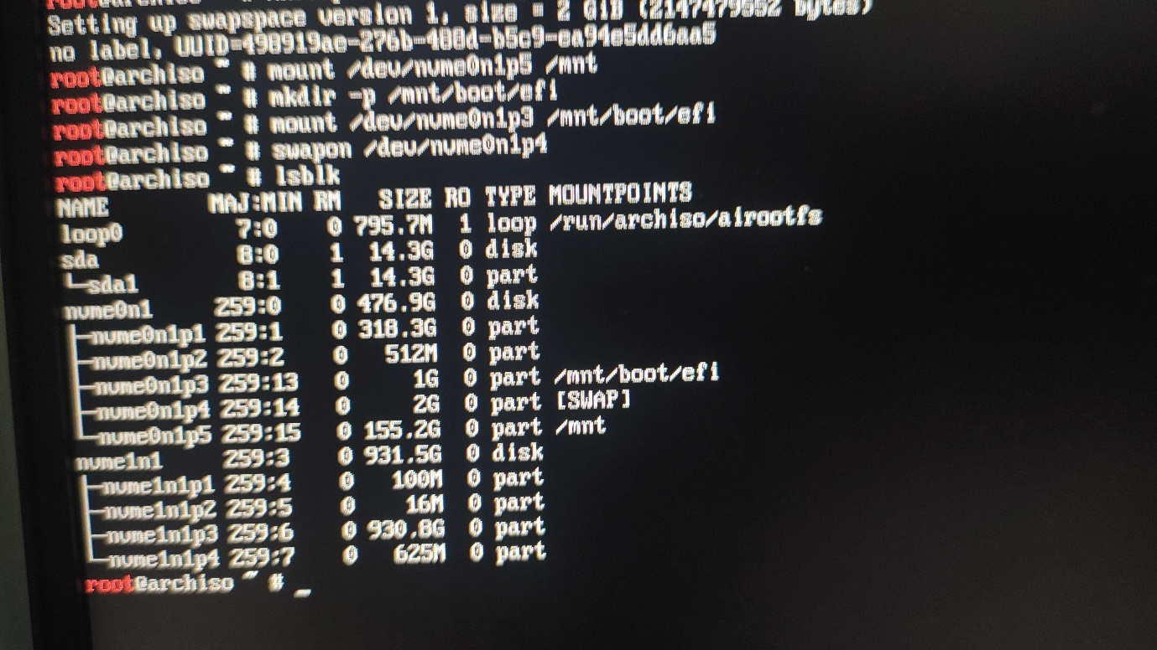

1. Instalasi

Sekarang kita harus menginstall semua package yang esensial. Mulai dari linux hingga network manager. Untuk melakukannya gunakkan **pacstrap /mnt base linux linux-firmware sof-firmware base-devel grub efibootmgr nano networkmanager**. Pacstrap adalah script agar arch dapat menginstall package, /mnt adalah lokasi mount point root, base adalah package agar arch dapat berjalan, linux adalah package berisi linux kernel, linux-firmware adalah firmware file agar kernal dapat bekerja dengan wifi adapter, GPU, etc, sof-firmware untuk onboard audio, base-devel untuk development tools dan library seperti gcc, make, binutils, etc, grub adalah package bootloader untuk dualboot, efibootmgr untuk memanage tiap UEFI boot entries, nano untuk sebagai text editor, dan networkmanager untuk mengatur koneksi network.

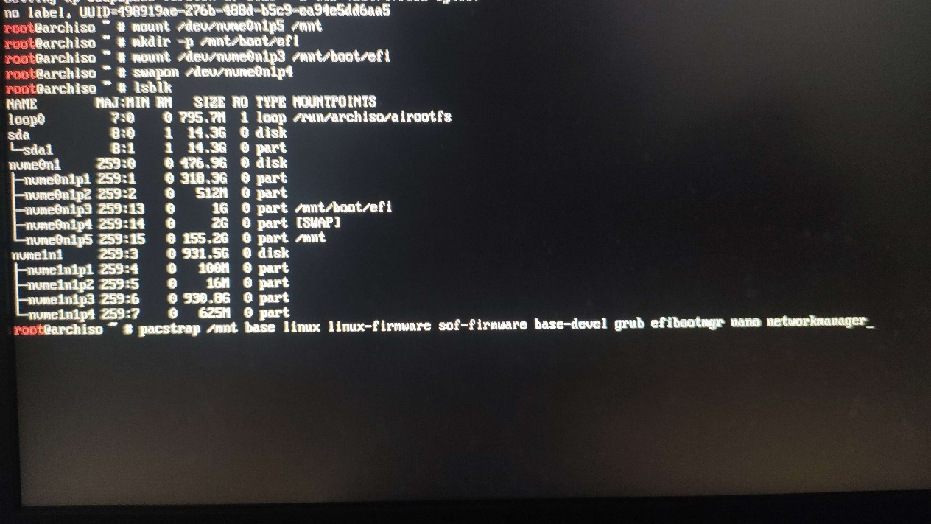

Setelah itu tunggu hingga semuanya telah diinstall.

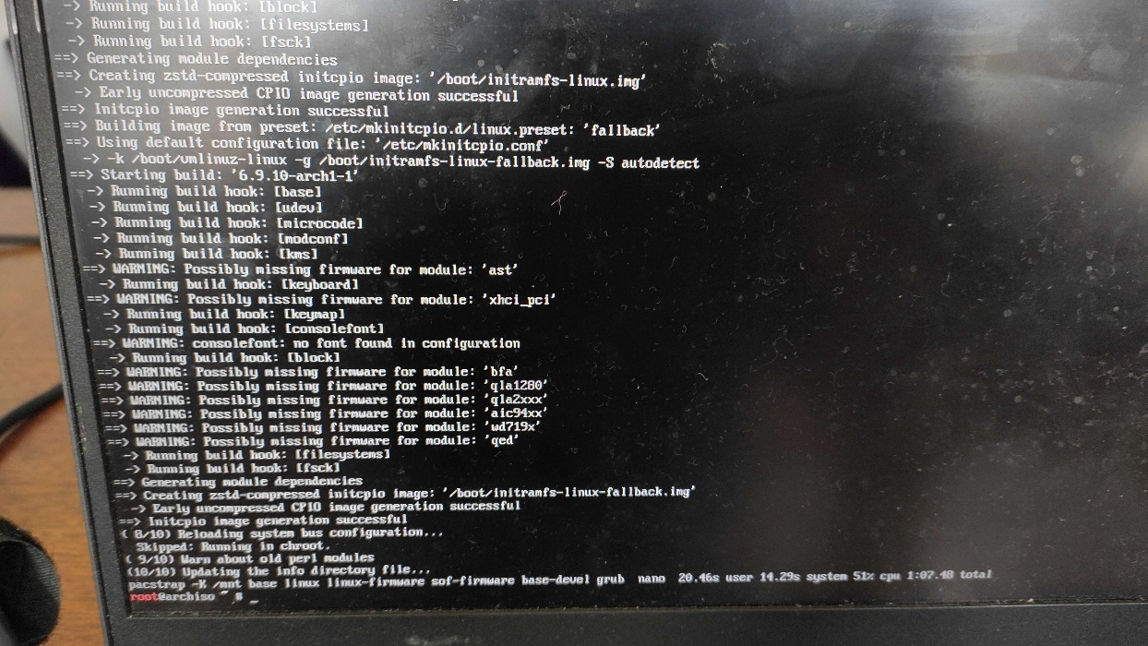

1. Konfigurasi sistem

Setelah menginstall semua package yang diperlukan, langkah berikutnya adalah untuk mengkonfigurasi sistem.

* 1. Fstab

Fstab adalah file system table yang berisi informasi tentang semua disk dan partition yang harus di mount ketika sistem dinyalakan.

Untuk mengkonfigurasi fstab, gunakkan **genfstab /mnt > /mnt/etc/fstab** untuk mengcopy ke /mnt/etc/fstab, untuk mengeceknya kalian dapat menggunakan **cat /mnt/etc/fstab**.

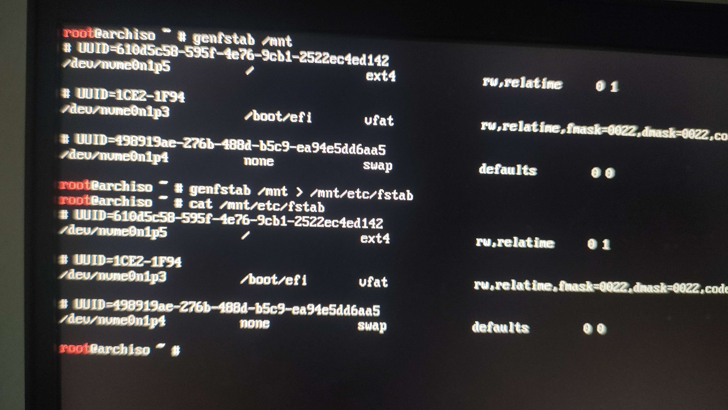

* 1. Chroot

Sisa konfigurasi harus dilakukan di root arch, gunakkan **arch-chroot /mnt** untuk pindah ke root di /mnt.



* 1. Time

Berikutnya adalah konfigurasi waktu. Untuk mengkonfigurasi waktu gunakkan **ln -sf /usr/share/zoneinfo/Region/City /etc/localtime** untuk mengubah menjadi local timezone dan **hwclock --systohc** untuk sinkronisasi clock dengan waktu sekarang.



* 1. Localization (kayanya ga wajib tapi lakuin aja :moyai:)

Konfigurasi localization agar dapat menghandle berbagai bahasa, character encoding, dan regional settings.

Mulai dengan gunakan **nano /etc/locale.gen** dan uncomment dengan menghapus # di en_US.UTF-8 UTF-8. Lalu ctrl + O dan enter untuk write file dan ctrl + x untuk exit dari nano. Berikutnya **locale-gen** untuk men-generate locales. Setelah itu edit locale.conf dengan **nano /etc/locale.conf** dan tambahkan “LANG=en_US.UTF-8” dan edit vconsole.conf untuk mengatur keyboard layout dengan **nano /etc/vconsole.conf** dan tambahkan “KEYMAP=us” (ga ke ss semua :sob:).

* 1. Konfigurasi network

Tambahkan hostname dengan **sudo nano /etc/hostname**, file tersebut bisa diisi terserah kalian, punyaku hanya diisi dengan “Arch”, temanku ada yang isi “Archie”, ada juga yang isi “Arcchh”

Nyalakan network manager dengan **systemctl enable NetworkManager**.

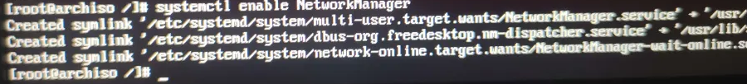

* 1. Root password

Konfigurasi root password dengan **passwd** lalu masukkan password dan di retype. (GA KEFOTO JUGAAA :sob::sob::moyai:)

* 1. Konfigurasi user

Tambahkan user dengan **useradd -m -G wheel -s /bin/bash *username***. -m digunakkan untuk menambah user directory di /home/username, -G wheel digunakkan untuk menambahkan user ke group wheel agar dapat menggunakan sudo access nantinya, -s /bin/bash digunakkan sebagai default shell untuk user, dan username adalah username kalian nantinya.

Lalu tambahkan password ke user dengan **passwd *username***. Sama seperti root password, harus di retype.

Untuk menggunakan sudo access, gunakkan **EDITOR=nano visudo** untuk mengedit file sudoers. Dibagian paling bawah uncomment %wheel ALL=(ALL:ALL) ALL agar user di group wheel dapat menggunakan access sudo.

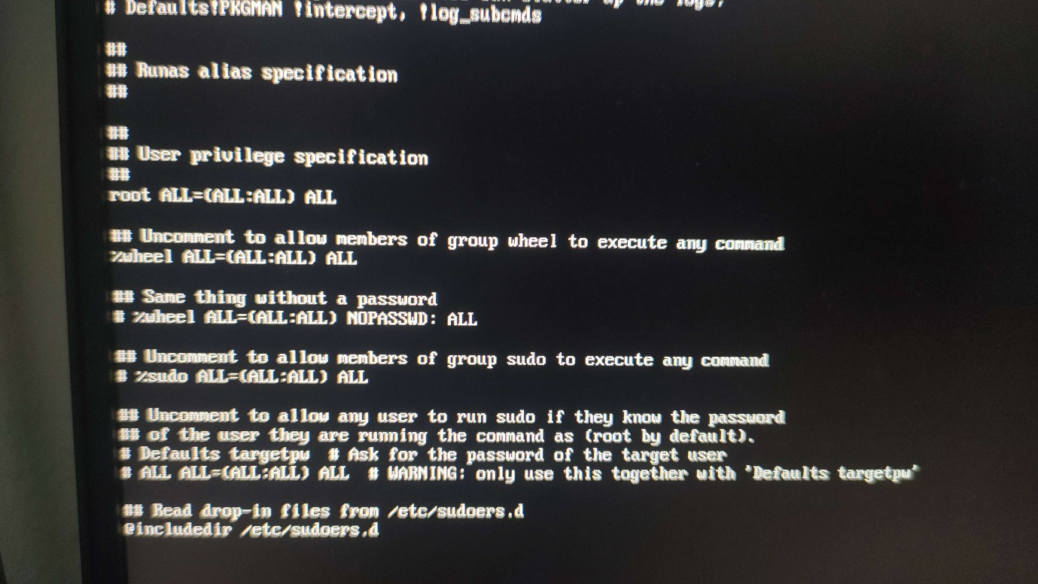

Untuk tes kalian dapat **su *username*** untuk mengubah user dan **sudo pacman -Syu** untuk mengetes sudo user.

* 1. Konfigurasi bootloader

Bootloader akan diperlukan agar sistem dapat dinyalakan, gunakkan **grub-install /dev/*diskname*** dan **grub-mkconfig -o /boot/grub/grub.cfg** untuk memasukkan grub ke boot.

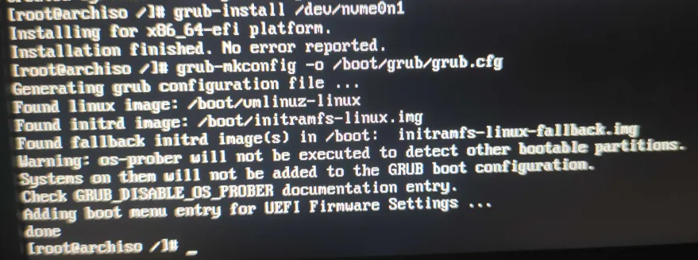

1. Reboot

Untuk reboot dan mengetes arch, gunakkan **exit** untuk kembali ke archiso, **umount -a** untuk meng-unmount semua filesystem yang telah di mount, dan **reboot** untuk mereboot sistem.

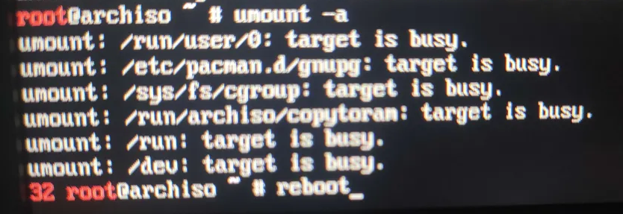

Jika window berikut muncul setelah kalian reboot, tandanya arch telah diinstall.

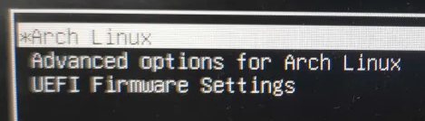

Yay udah selesai.

Disini referensi yang saya gunakkan adalah <https://wiki.archlinux.org/title/Installation_guide> dan <https://youtu.be/68z11VAYMS8?si=8Ijo2IGrLAdCJJmO>



Art by RavioliMavioli

Extended guide

Dual Boot

Untuk melakukan dual boot, pertama install os-prober dengan **sudo pacman -Sy os-prober**, untuk mengecek apabila windows terdeteksi gunakkan **os-prober,** jika muncul sesuatu edit file grub dengan **sudo nano /etc/default/grub** dan uncomment “**GRUB_DISABLE_OS_PROBER=false**” dengan cara menghapus # di depannya. Setelah itu tinggal reinstall grub dengan **sudo grub-mkconfig -o /boot/grub/grub.cfg** dan saat kalian restart seharusnya windows muncul. Jika windows EFI tidak terdeteksi, kemungkinan karena kalian install windows dan arch di drive yang sama, solusinya dengan mount partisi windows yang memiliki EFI tersebut dan baru di reinstall dengan grub-mkconfig tersebut. Cara mountnya dengan pertama install ntfs-3g dengan **sudo pacman -Sy ntfs-3g** dan **sudo mkdir /mnt/windows** dan **sudo mount -t ntfs-3g /dev/*windows_efi_partition* /mnt/windows.**

Bonus

1. DHCP 12

2. Mengganti shell default menjadi zsh/fish 12

3. Memasang graphical text editor dan web browser 12

4. Menggunakan tiling window manager 13

5. Menggunakan wayland 13

6. Menginstall wine dan menjalankan line 13

7. Menginstall custom grub theme 14

8. Menonton anime dari command line 15

9. Memainkan doom dari terminal 16

10. Memainkan game non native di arch 17

Berikut adalah langkah tambahan yang saya lakukan untuk nilai bonus.

1. DHCP  
   sudah masuk saat menginstall network manager di awal.

Saya langsung terjun menginstal wayland sebagai GUI saya. Wayland yang saya gunakan adalah <https://github.com/prasanthrangan/hyprdots>. Disitu tinggal ikuti saja instalasi mulai dari install git, clone reponya, dan menjalankan ./install.sh. Jika bingung pilih saja 1 sebagai default, jika ada opsi “installed [i]” pilih saja opsi itu. Di repo tersebut, sudah ada bonus:

1. Mengganti shell default menjadi zsh/fish  
   Saya menggunakan fish ketika instalasi hyprdots
2. Memasang graphical text editor dan web browser  
   Diberikan VS Code dan Mozilla Firefox oleh hyprdots
3. Menggunakan tiling window manager  
   Wayland sendiri adalah tiling window manager
4. Menggunakan waylandYa udah pake wayland



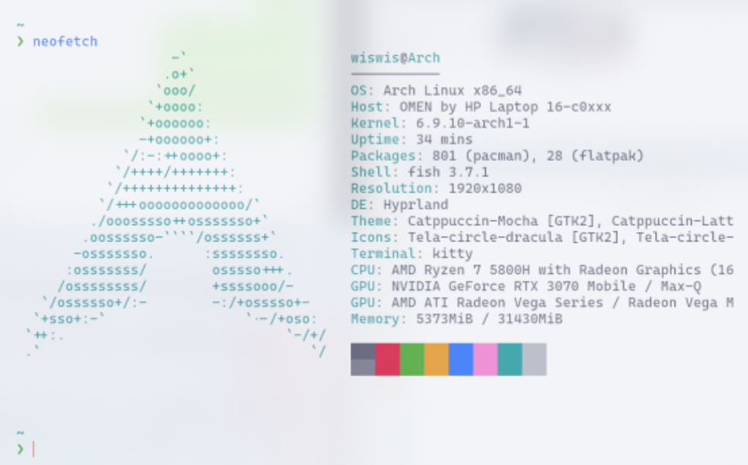

1. Menginstall wine dan menjalankan line  
   Bisa mulai dengan **sudo pacman -Syu** dan **sudo pacman -S wine wine-mono wine-gecko winetricks**. Setelah itu gunakan **winecfg** dan set untuk windows 10. Lalu download installer line, saya menggunakan third part website dari softpedia <https://www.softpedia.com/get/Mobile-Phone-Tools/Others/Naver-LINE.shtml>. Cara menjalankan line adalah dengan **wine LineInst.exe** dan Line akan terinstall.

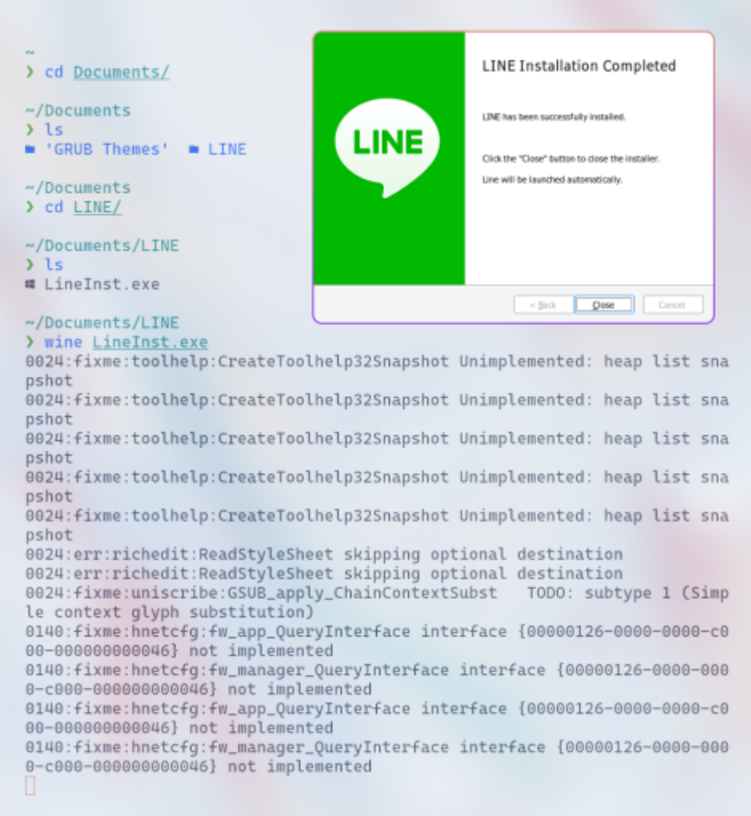

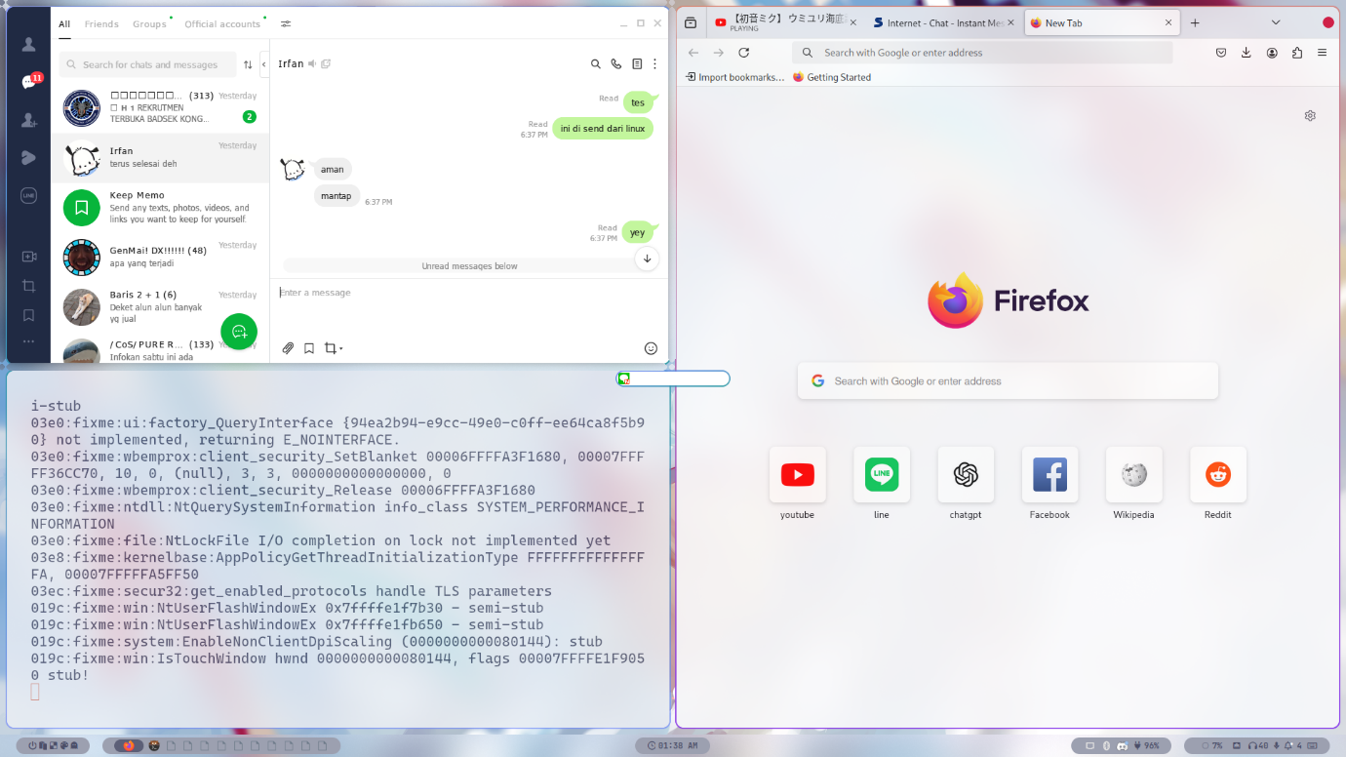

1. Menginstall custom grub theme  
   saya menggunakan tema firefly dari honkai star rail (firefly my beloved <3) <https://github.com/voidlhf/StarRailGrubThemes>. Ikuti saja langkah yang diberikan di github tersebut mulai dari download dan unzip theme nya, lalu meng-edit grub dengan **sudo nano /etc/default/grub** dan menambahkan theme dibawah dengan “**GRUB_THEME=”/usr/share/grub/themes/Firefly/theme.txt”**”, dan melakukan **sudo grub-mkconfig -o /boot/grub/grub.cfg**. Setelah kalian restart seharusnya grub telah berubah.

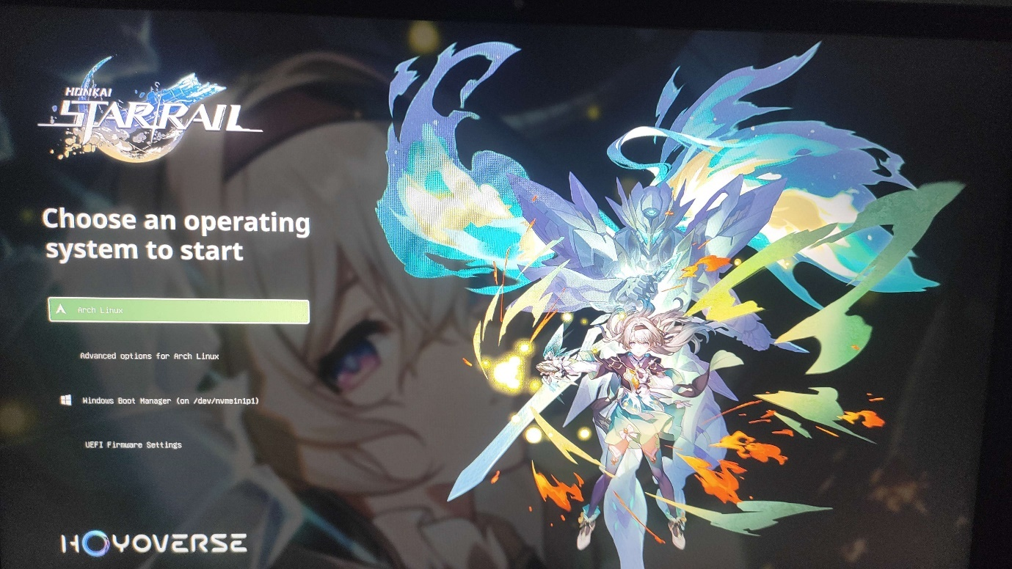

1. Menonton anime dari command line  
   Bisa dengan menggunakan ani-cli. Ani-cli adalah AUR package untuk menonton anime dengan menggunakan command line <https://aur.archlinux.org/packages/ani-cli>. Untuk menginstallnya harus menggunakan AUR seperti yay, disini yay sudah diinstall dari hyprland yang saya gunakan **yay -Sy ani-cli**. Setelah di install cukup gunakan “ani-cli” dan tonton anime yang diinginkan.

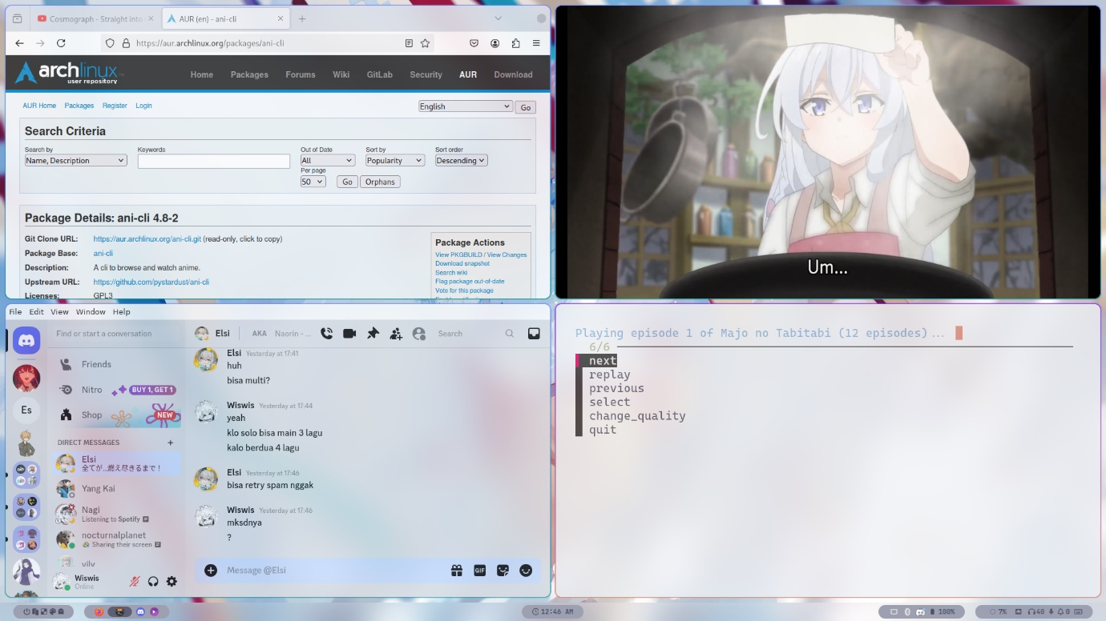

1. Memainkan doom dari terminal  
   Pertama clone github berikut **git clone** [**https://github.com/wojciech-graj/doom-ascii.git**](https://github.com/wojciech-graj/doom-ascii.git)dan lalu pindah ke direktori src untuk make **cd ~/doom-ascii/src && make**. Setelah itu download file wad untuk memainkan doom menggunakan **wget https://archive.org/download/2020_03_22_DOOM/DOOM%20WADs/Doom%20%28v1.9%29%20%28Demo%29.zip && unzip Doom\ \(v1.9\)\ \(Demo\).zip -d ~/doom-ascii/doom-ascii/.** Setelah selesai tinggal dimainkan dengan **./doom-ascii**.





1. Memainkan game non native di arch  
   Menggunakan steam dan proton. Pertama download steam menggunakan AUR **yay steam** dan setelah di download langsung saja buka steam. Setelah itu buka game yang ingin di download, lalu di menu properties > compatibility pilih proton agar game dapat di install.

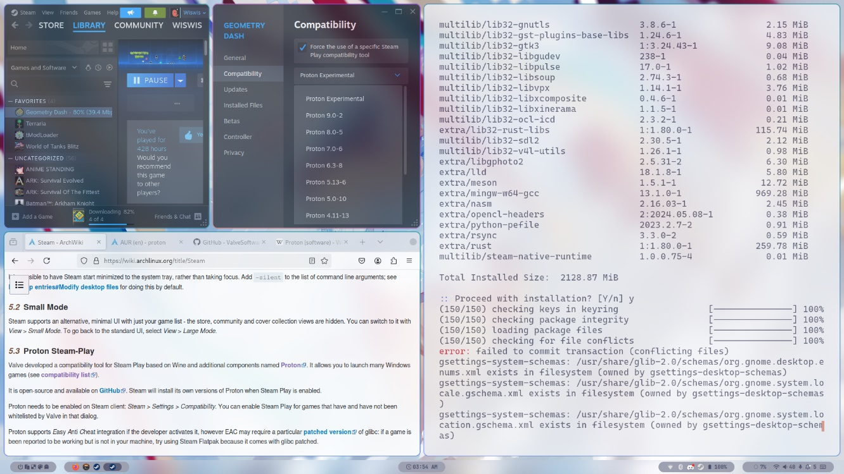

Setelah selesai di download tinggal dimainkan.

YOUTUBE VIDEO: <https://youtu.be/JBt7VVRGpzE>  
INSTAGRAM POST: <https://www.instagram.com/p/C_YxRhqTDmM/?igsh=MTkwZzB2Z3k3NWIxYw==>